1. Bauwerber/in

Name

Adresse Haus-Nr.

Ort PLZ*

Telefon

Mobil

E-Mail

2. Angaben zum Bauplatz

Einlagezahl
Haus-Nr.
Adresse

Grundstücks-Nr.

KG

Ausweisung im FLÄWI

Gültiger
Bebauungsplan

Überflutungsbereich - ja
FLÄWI, DPL. 3 nein

Hochwasserabflussbereich: ja nein

Landschaftsschutzgebiet ja nein
EZ
Die Grundstückszufahrt vom öffentlichen Gut, GST-NR.

wird verändert: ja nein

Angabe zur baulichen Anlage:
Länge
m Gesamthöhe
m

Material

Stützen:

cm Material
Abmessungen

Sockel:

cm Material

Höhe
Farbe der Einfriedung:

Fabrikat

Flächige Begrünung:

Fundamente: Streifenfundament Punktfundamente
Breite/Höhe

a) Offene Einfriedung

1. Gitterzaun:
Maschenweite:
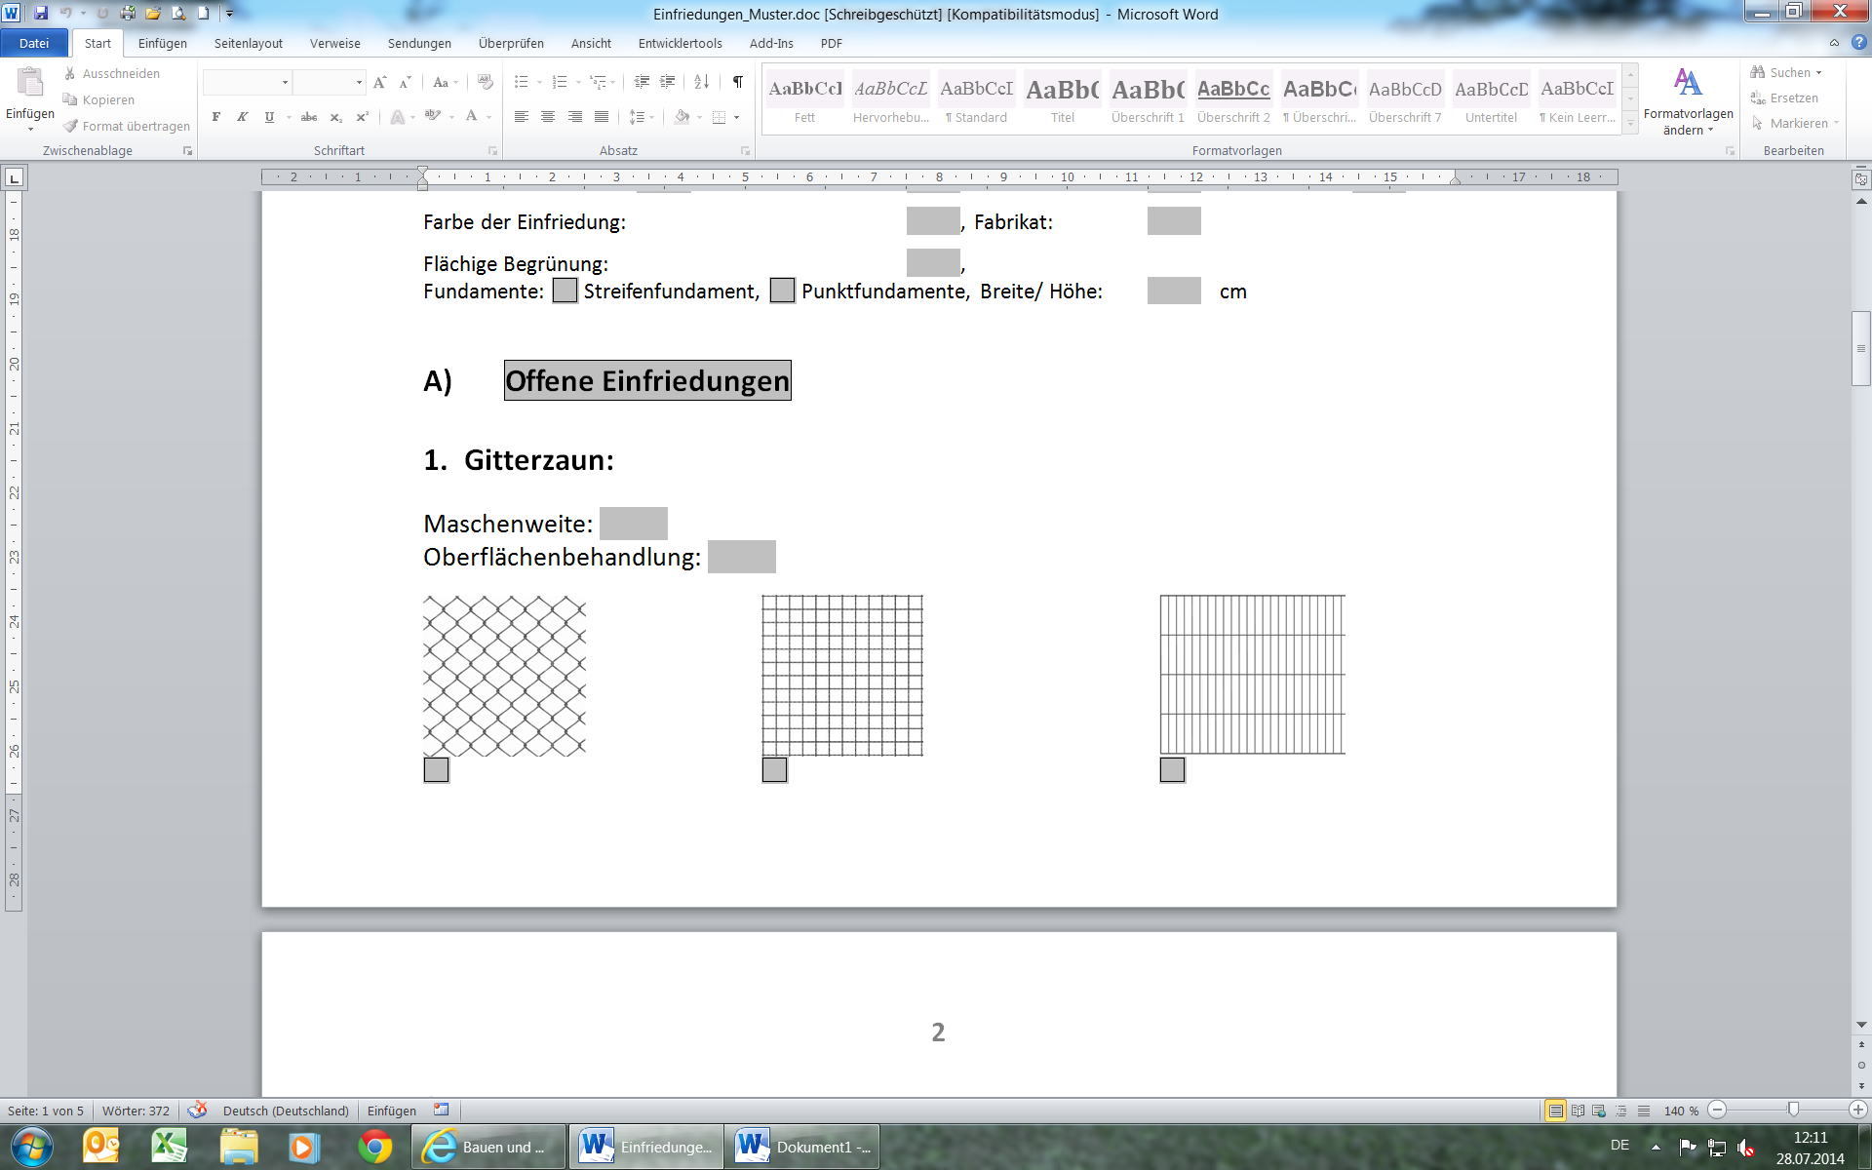
Oberflächenbehandlung

2. Lattenabstand:
Oberflächenbehandlung:

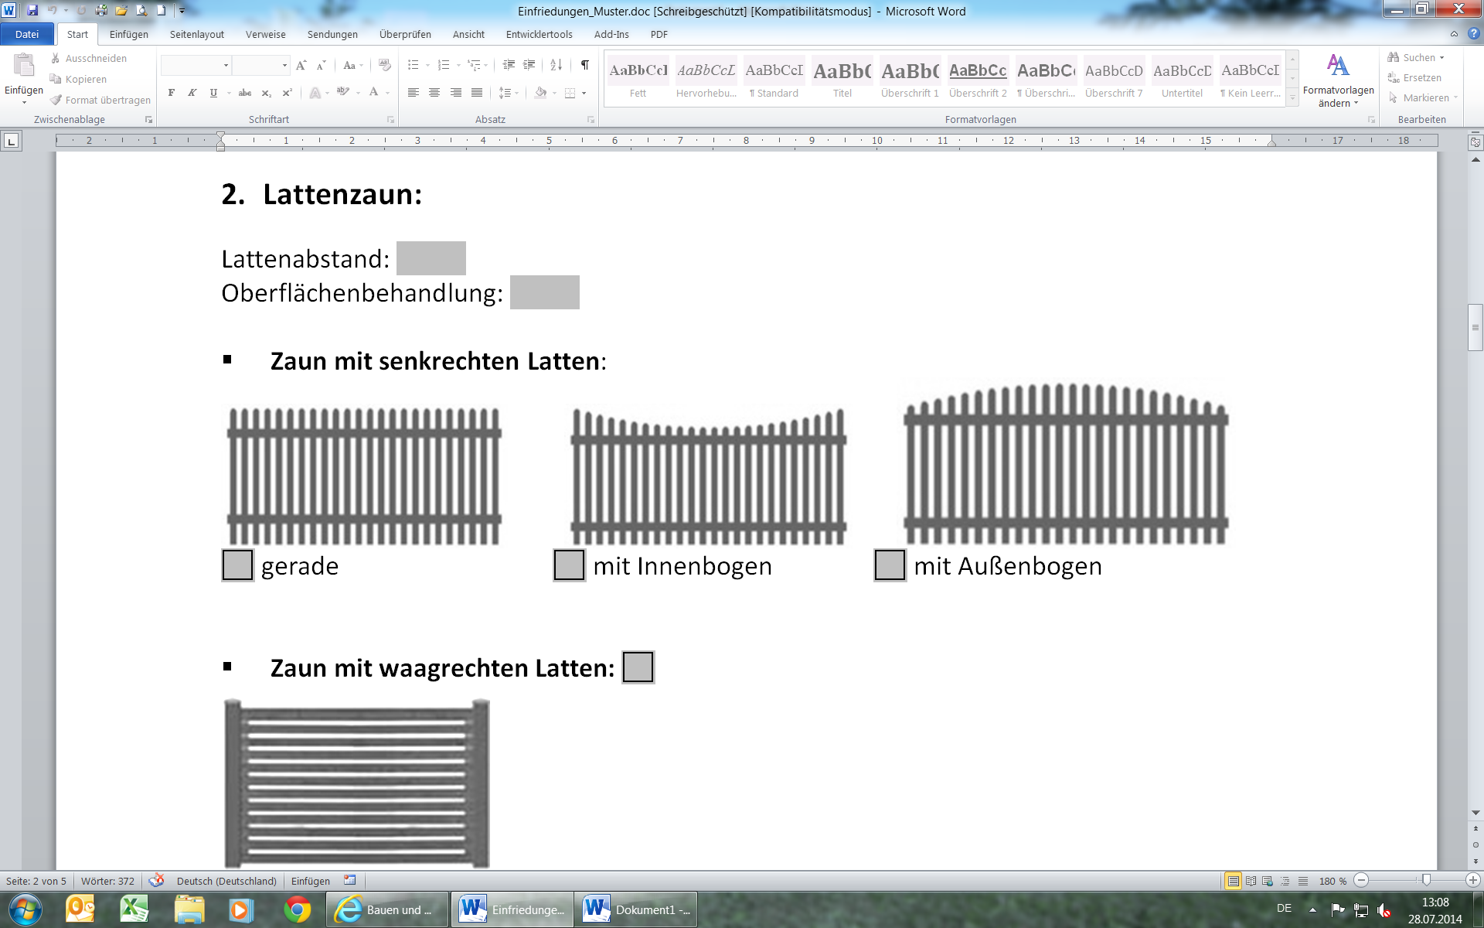
- Zaun mit senkrechten Latten:

gerade mit Innenbogen mit Außenbogen
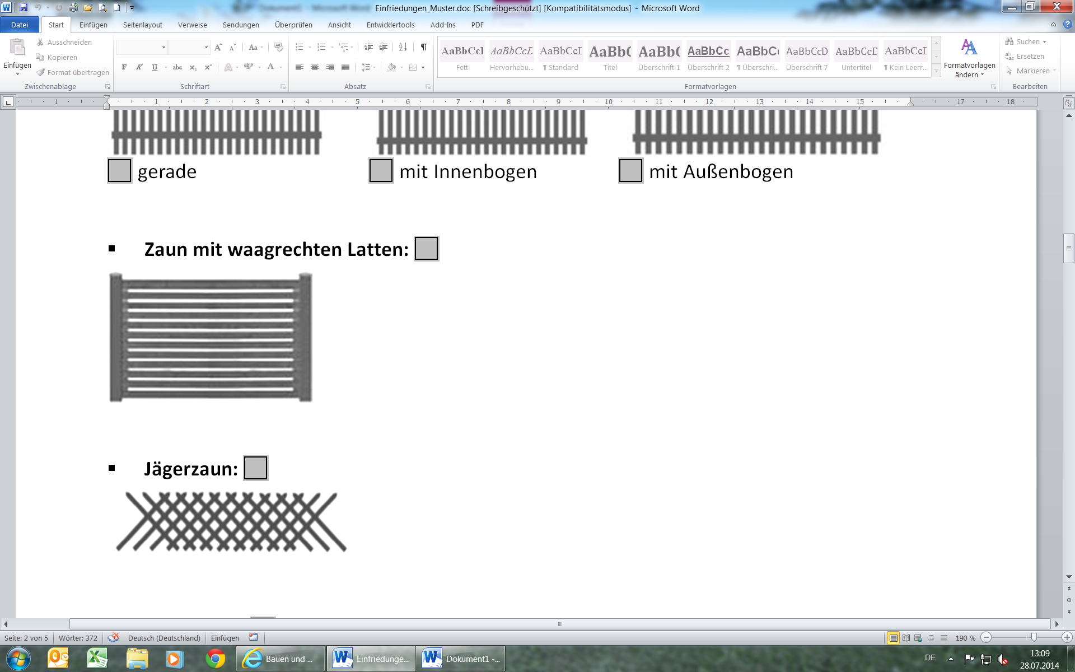
- Zaun mit waagrechten Latten:

- Jägerzaun:

- Riegelzaun:
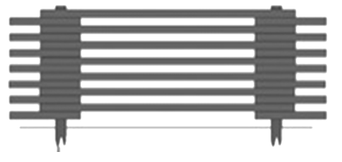

3. Offene Einfriedung, andere Ausführung:

(Beschreibung und Skizze)
b) Geschlossene Einfriedung

1. Holz- oder Metallzaun:
Art:

Oberflächen-
behandlung:

Lattung:
- Bohlenzaun:

Höhe der Bohlen in cm

Abstand zwischen den Bohlen in cm
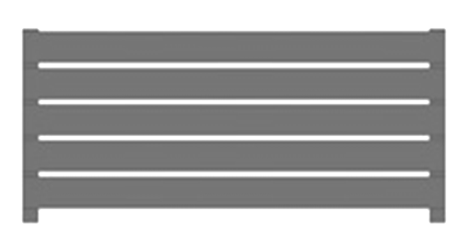

Füllung zwischen den Bohlen, Material:

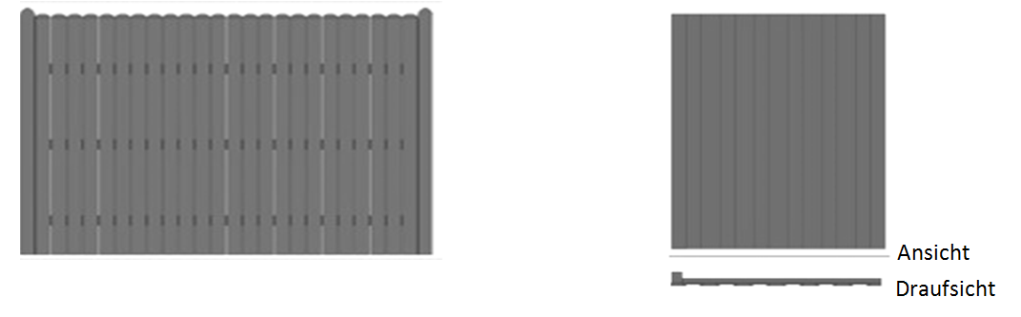
- Staketenzaun: oder Deckelschalung:

2. Zaun mit Füllung, z.B. mittels Alupaneelen, Lochblech etc:

Art:

Oberflächen-
behandlung:

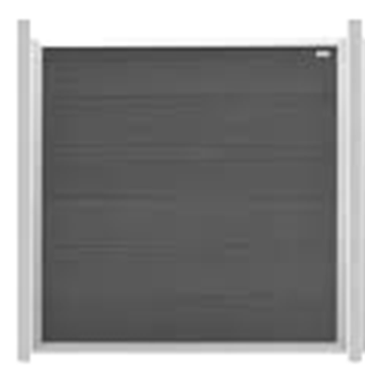

3. Massive Zäune, Mauern aus:

Naturstein
Ziegel verputzt
Klinker
Sichtbeton
Gabionen

Andere Mauerart:

4. Geschlossene Einfriedung, andere Ausführung:
(Beschreibung und Skizze)

C) Toranlagen (bei optischer Abweichung zur Einfriedung mit Skizze)

mechanisch elektrisch

Beschreibung:

D) Ausführung von Sichtschutzelementen

Beschreibung:

Bestätigung bei Vorhaben gem. § 20 (3) lit. C Stmk. Baugesetz:

Der Verfasser der Unterlagen bestätigt gem. §33 (3) Stmk. Baugesetz 1995, dass diese allen baurechtlichen Anforderungen entsprechen:

Planverfasser:

Unterschriften

Bauwerber/in: Grundeigentümer/in:

Planverfasser/in:

Schladming, am

Erforderliche Beilagen:
- Lageplan mit rot eingezeichneter Einfriedung (a-fach),
- Schnitt mit Darstellung der Grundgrenze,
- Grundriss mit Darstellung der Tür- bzw. Tonanlage

